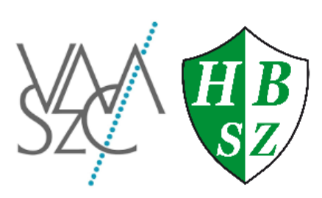

Vas VÁRMegyei Szakképzési Centrum  
Horváth Boldizsár   
Közgazdasági és Informatikai  
TECHNIKUM

A 5 0613 12 03 számú Szoftverfejlesztő és –tesztelő vizsgaremek

**Szoftvertesztelés**

Készítették:

XY

XY

XY

**Szombathely**

**2025**

**A tesztekhez végzett kód, valamint a teszteredmények dokumentációja**

ymlyxnc,myxncm,yxncm,yxcnm,yxn,yxmc

ym,xcbn,myxnm,yx